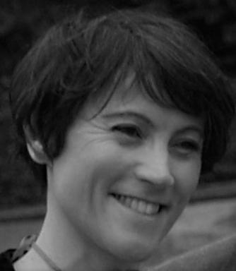 Valérie Marchal Valérie Marchal-Gaillard

Présentation

Docteure en Sciences de l'Education
Affiliation
CREAD EA 3875 (Université de Brest/UBO), allocataire de recherche ADEME
Thématiques de recherche
Didactique des Sciences, Education à l'Environnement et au Développement Durable, Médiation Scientifique

Publications

Article dans une revue (3)

The science behind composting: How household biowaste management practices shape young children’s understanding of organic matter decomposition
Valérie Marchal-Gaillard
Environmental Education Research, 2022, pp.1-19. ⟨10.1080/13504622.2022.2099531⟩
Article dans une revue
hal-03759456v1
Contribution of Early Childhood Education to a Sustainable Society: Influences from Home in Preschool Children’s Understanding of Composting in France
Valérie Marchal Gaillard,Patricia Marzin-Janvier,Jean-Marie Boilevin,Agnès Grimault-Leprince
Early Childhood Education Journal, 2021, ⟨10.1007/s10643-021-01260-8⟩
Article dans une revue
hal-03329177v1
Primate Crop-raiding: A Study of Local Perceptions in Four Villages in North Sumatra, Indonesia
Valerie Marchal,Catherine Hill
Primate Conservation, 2009, 24 (1), pp.107 - 116. ⟨10.1896/052.024.0109⟩
Article dans une revue
hal-01808224v1

Communication dans un congrès (3)

Conceptions initiales d’enfants de cinq ans sur la décomposition de la matière organique. Influence des pratiques de compostage à la maison sur la compréhension des concepts scientifiques en jeu.
Valérie Marchal Gaillard,Jean-Marie Boilevin,Patricia Marzin-Janvier,Agnès Grimault-Leprince
11èmes Rencontres scientifiques de l’ARDIST, ARDiST, 2021, Bruxelles, Belgique. pp.165-174
Communication dans un congrès
hal-03229628v1
Contribution de l'acculturation scientifique des jeunes enfants à l'éducation à l'environnement et au développement durable (EDD). Conceptions initiales d'enfants de cinq ans sur la décomposition de la matière dans les composteurs, et influence des pratiques parentales de compostage sur la compréhension des concepts scientifiques en jeu
Valérie Marchal Gaillard,Jean-Marie Boilevin,Patricia Marzin-Janvier,Agnès Grimault-Leprince
L'école primaire au 21e siècle, CY Cergy Paris Université, 2021, Cergy, France
Communication dans un congrès
hal-03481631v1
Influence from home in preschool children’s knowledge of waste management. context of composting in France
Valerie Marchal,Patricia Marzin-Janvier,Jean-Marie Boilevin,Agnès Grimault-Leprince
14th Conference of the European Science Education Research Association, University of Minho, 2021, Braga, Portugal
Communication dans un congrès
hal-03481656v1

Chapitre d'ouvrage (2)

Proposition d’un modèle précurseur pour une compréhension du cycle de la matière organique lors de la pratique du compostage à l’école maternelle
Valérie Marchal Gaillard,Jean-Marie Boilevin
Jean-Marie Boilevin; Alice Delserieys; Corinne Jégou; Konstantinos Ravanis. Modèles précurseurs : un cadre théorique pour enseigner et apprendre les sciences à l’école primaire., Presse Universitaires de Rennes, A paraître
Chapitre d'ouvrage
hal-05452606v1
Comprendre le cycle de la matière organique dans les composteurs à l'école primaire
Valérie Marchal Gaillard
25 séquences pour enseigner les sols, Educagri Editions, 2024, 979-10-275-0560-9
Chapitre d'ouvrage
hal-04671900v1

